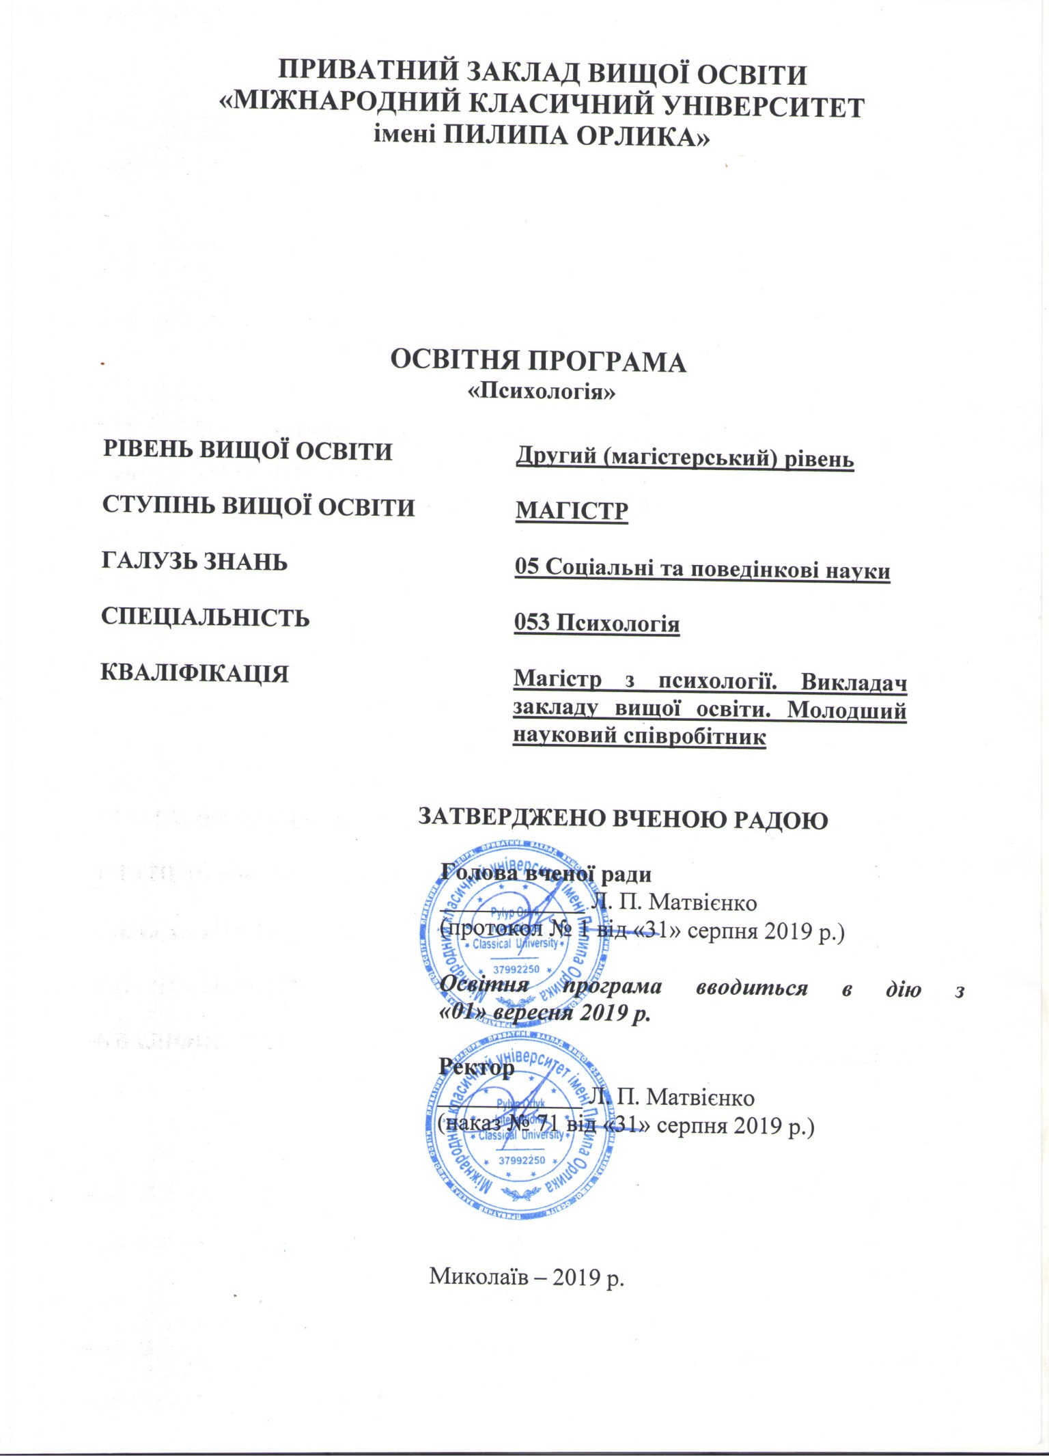
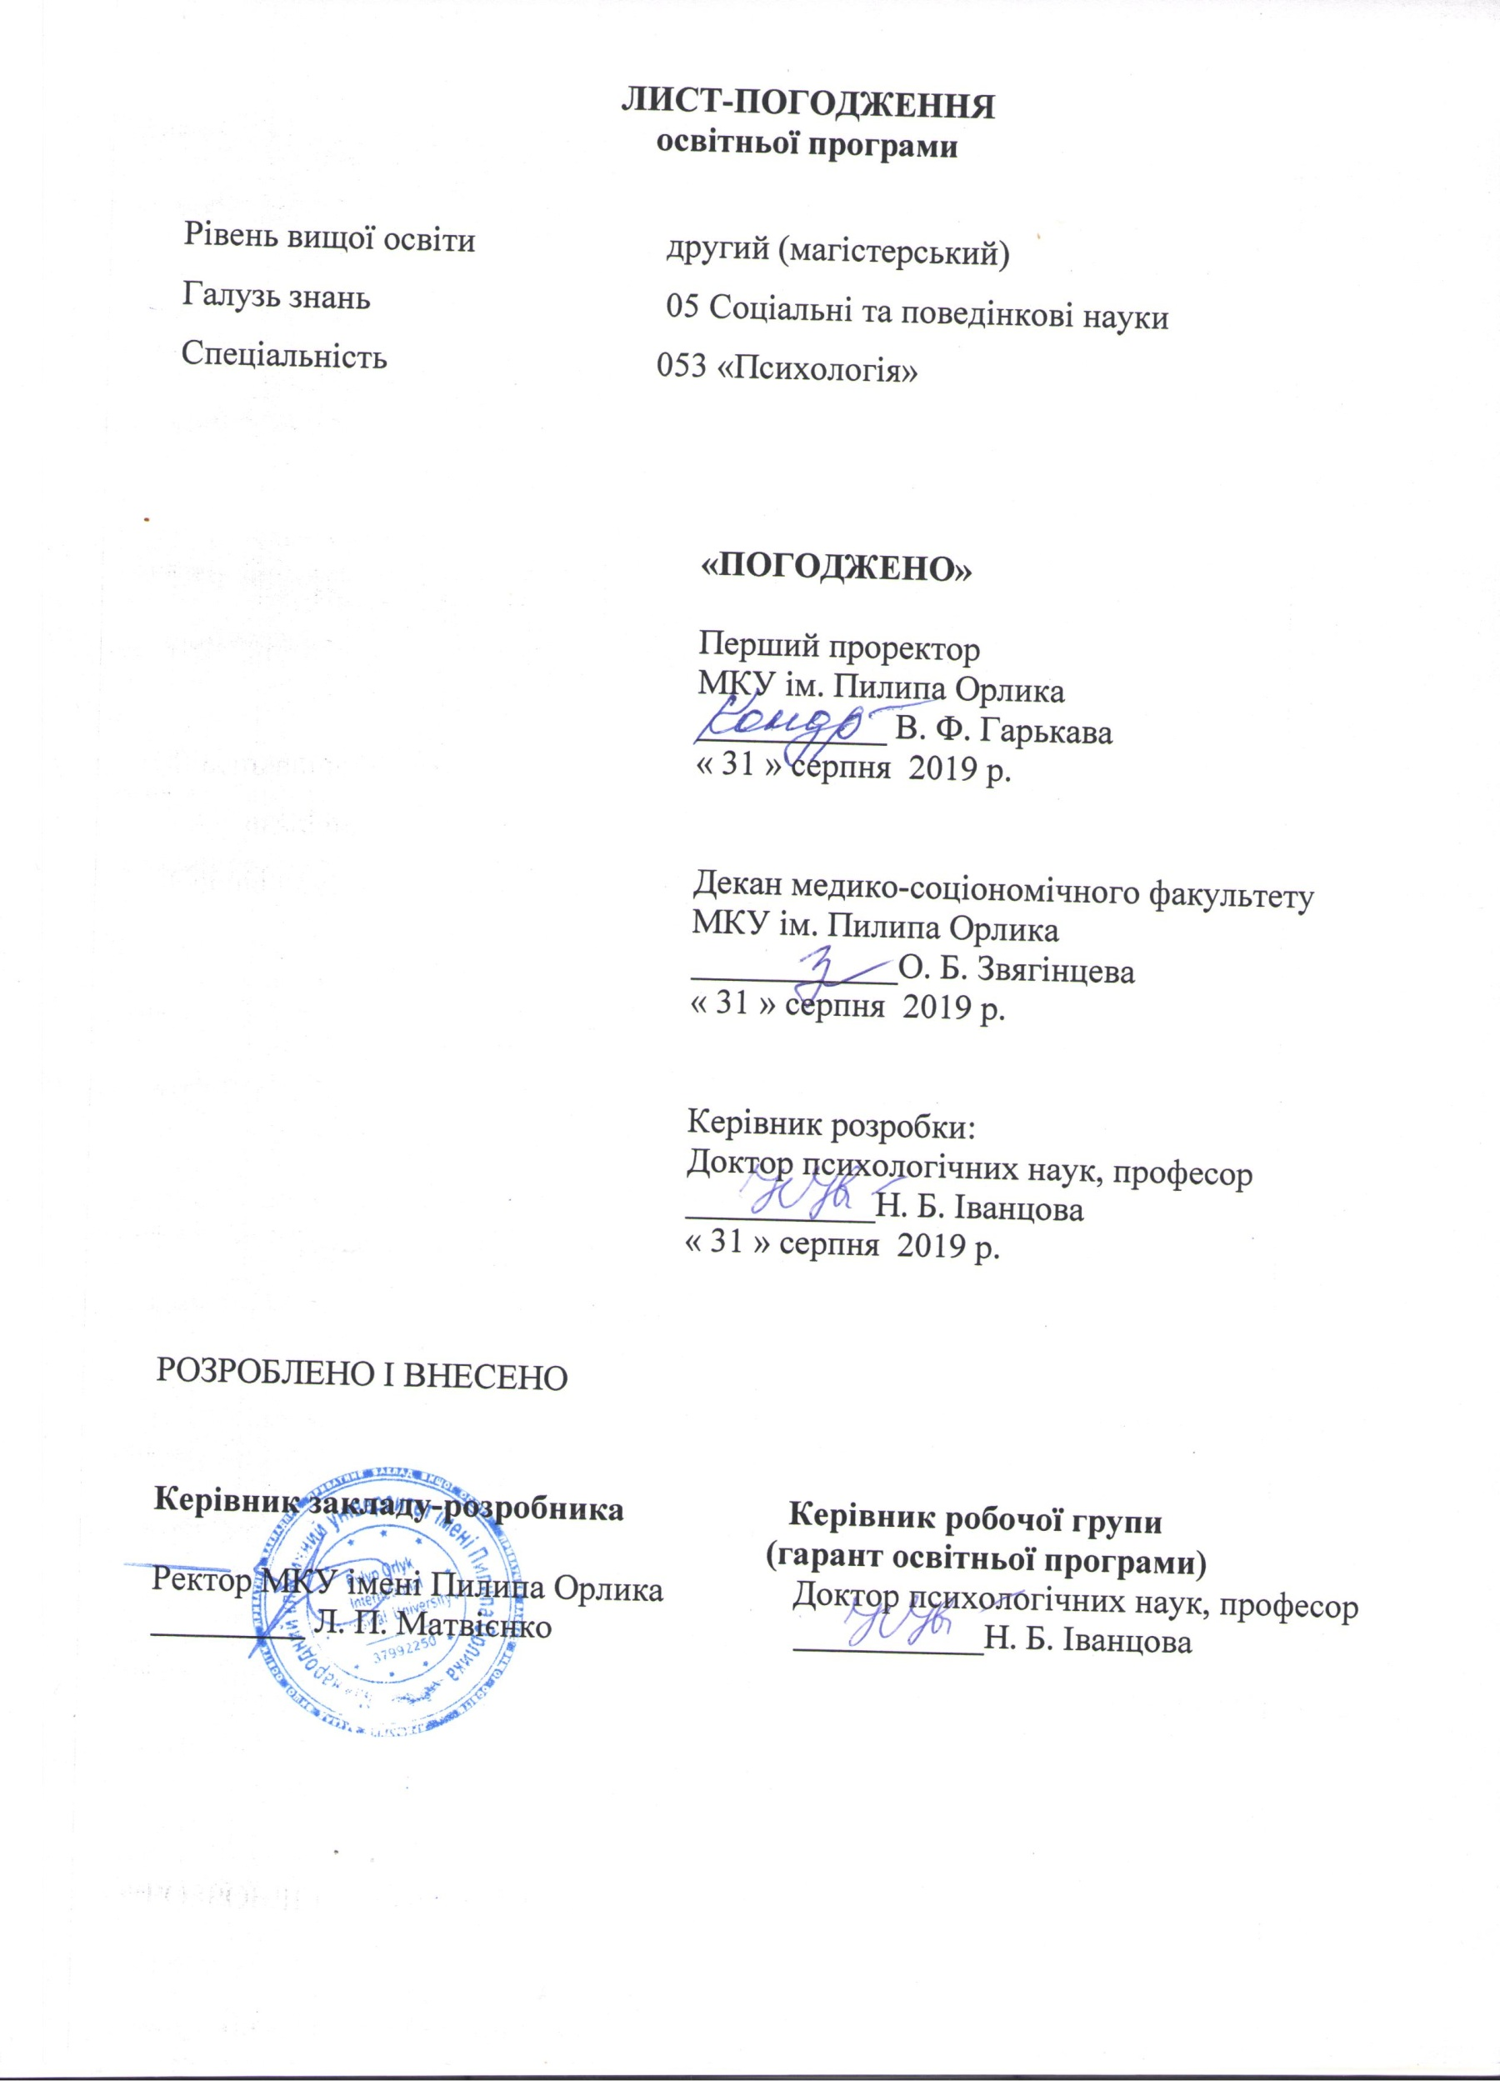

ПЕРЕДМОВА

- РОЗРОБЛЕНО:
Робочою групою Приватного закладу вищої освіти «Міжнародний класичний університет імені Пилипа Орлика» у складі:
- Іванцова Наталя Борисівна – доктор психологічних наук, професор, завідувач кафедри психології та педагогічної освіти.
- Євдокимова Наталя Олексіївна - доктор психологічних наук, професор, професор кафедри психології та педагогічної освіти.
- Назаров Олег Анатолійович – кандидат психологічних наук, доцент, доцент кафедри психології та педагогічної освіти.

- ЗАТВЕРДЖЕНО:
Вченою радою Приватного закладу вищої освіти «Міжнародний класичний університет імені Пилипа Орлика» (Протокол № 1 від «31» серпня 2019 р. ).

- ВВЕДЕНО В ДІЮ:
Наказом ректора Приватного закладу вищої освіти «Міжнародний класичний університет імені Пилипа Орлика» (Протокол № 71 від «31» серпня 2019 р. ).

Преамбула

Освітньо-професійна програма «Психологія» ПЗВО «Міжнародний класичний університет імені Пилипа Орлика» відповідно до Стандарту вищої освіти України: другий (магістерський) рівень, галузь знань 05 Соціальні та поведінкові науки, спеціальність 053 «Психологія», затвердженого та введеного в дію наказом Міністерства освіти і науки України від 24.04.2019 р. № 564 та погодженого рішенням Національного агентства із забезпечення якості вищої освіти від 28.03.2019 р. № 3.

Профіль освітньо-професійної програми «Психологія»
Загальна характеристика
Рівень вищої освіти | Другий (магістерський) рівень
Ступінь вищої освіти | Магістр
Галузь знань | 05 Соціальні та поведінкові науки
Спеціальність | 053 Психологія
Обмеження щодо форм навчання | Обмеження відсутні
Кваліфікація в дипломі | Ступінь вищої освіти - Магістр  Спеціальність – 053 Психологія  Освітня програма – Психологія
Тип диплому та обсяг освітньої програми | Диплом магістра, одиничний, 90 кредитів ЄКТС,  Термін навчання 1,5 років
Наявність акредитації | Акредитовано у 2019 р.
Цикл/рівень | НРК України – 8 рівень, FQ-EHEA – другий цикл, ЕQF-LLL – 7 рівень
Опис предметної області | Об’єкт вивчення: психічні явища, закономірності їх виникнення, функціонування та розвиток; поведінка, діяльність, учинки; взаємодія людей у малих і великих соціальних групах; психофізіологічні процеси та механізми, які лежать в основі різних форм психічної активності.  Цілі навчання: підготовка фахівців, здатних розв’язувати складні практичні задачі у процесі навчання та професійної діяльності у галузі психології, що передбачає проведення наукових та проєктних досліджень та/або здійснення інновацій та характеризується невизначеністю умов і вимог, та здійснення професійної діяльності з урахуванням загальнолюдських цінностей та норм професійної етики психолога.  Теоретичний зміст предметної області: поняття психіки, свідомого і несвідомого, поведінки, діяльності, вчинку, спілкування, особистості, індивідуальності; концепції та теорії, що розкривають закономірності виникнення, розвитку та функціонування психіки; психологічні особливості життєвого шляху особистості, взаємодії людей у малих і великих соціальних групах; міжгрупової взаємодії тощо.  Методи, методики та технології: методи теоретичного та емпіричного дослідження, валідні, стандартизовані психодіагностичні методики, методи аналізу даних, технології психологічної допомоги (тренінгові, психотерапевтичні, просвітницькі, консультаційні, психодіагностичні та ін.).  Інструменти та обладнання: психологічні прилади, комп’ютерна техніка, мережеві системи пошуку та обробки інформації; бібліотечні ресурси та технології, зокрема електронні; мультимедійне обладнання; програми статистичної обробки та візуалізації даних.
Академічні права випускників | Можливість навчання за програмою третього (освітньо- наукового) рівня вищої освіти. Набуття додаткових кваліфікацій в системі післядипломної освіти.
Мова викладання | українська мова
Термін дії освітньої програми | 2019-2024 р.р.
Інтернет-адреса постійного розміщення опису освітньої програми | https://mku.edu.ua

Перелік компетентностей випускника рівня магістр

Інтегральна | Здатність вирішувати складні завдання і проблеми у процесі
компетентність | навчання та професійної діяльності у галузі психології, що
 | передбачає проведення досліджень та/або здійснення
 | інновацій | і | характеризується |  | комплексністю | та
 | невизначеністю умов і вимог.
Загальні | ЗК1. Здатність застосовувати знання у практичних ситуаціях.
компетентності | ЗК2. Здатність проведення досліджень на відповідному рівні.
 | ЗК3. Здатність генерувати нові ідеї (креативність).
 | ЗК4. Уміння виявляти, ставити та вирішувати проблеми.
 | ЗК5. Цінування |  | та | повага | різноманітності | та
 | мультикультурності.
 | ЗК6. Здатність діяти на основі етичних міркувань (мотивів).
 | ЗК7. Здатність діяти соціально відповідально та свідомо.
 | ЗК8. Здатність розробляти та управляти проектами.
 | ЗК9. Здатність мотивувати людей та рухатися до спільної
 | мети.
 | ЗК10. Здатність спілкуватися іноземною мовою.
Спеціальні | СК1. Здатність здійснювати теоретичний, методологічний та
(фахові, | емпіричний аналіз актуальних проблем психологічної науки
предметні) | та / або практики.
компетентності | СК2. Здатність самостійно планувати, організовувати та
 | здійснювати психологічне дослідження з елементами
 | наукової новизни та / або практичної значущості.
 | СК3. Здатність обирати і застосувати валідні та надійні
 | методи наукового дослідження та/або доказові методики і
 | техніки практичної діяльності.

СК4. Здатність здійснювати практичну діяльність

(тренінгову, психотерапевтичну, консультаційну, психодіагностичну та іншу залежно від спеціалізації) з використанням науково верифікованих методів та технік.

СК5. Здатність організовувати та реалізовувати просвітницьку та освітню діяльність для різних категорій населення у сфері психології.

СК6. Здатність ефективно взаємодіяти з колегами в моно- та мультидисциплінарних командах.

СК7. Здатність приймати фахові рішення у складних і непередбачуваних умовах, адаптуватися до нових ситуацій професійної діяльності.

СК8. Здатність оцінювати межі власної фахової компетентності та підвищувати професійну кваліфікацію. СК9. Здатність дотримуватися у фаховій діяльності норм професійної етики та керуватися загальнолюдськими цінностями.

СК10. Здатність самостійно розробляти проекти шляхом творчого застосування існуючих та генерування нових ідей.

Нормативний зміст підготовки здобувачів вищої освіти, сформульований у термінах результатів навчання

ПР1. Здійснювати пошук, опрацювання та аналіз професійно важливих знань із різних джерел із використанням сучасних інформаційно-комунікаційних технологій.

ПР2. Вміти організовувати та проводити психологічне дослідження із застосуванням валідних та надійних методів.

ПР3. Узагальнювати емпіричні дані та формулювати теоретичні висновки.

Пр4. Робити психологічний прогноз щодо розвитку особистості, груп, організацій. ПР5. Розробляти програми психологічних інтервенцій (тренінг, психотерапія, консультування тощо), провадити їх в індивідуальній та груповій роботі, оцінювати якість.

ПР6. Розробляти просвітницькі матеріали та освітні програми, впроваджувати їх, отримувати зворотній зв'язок, оцінювати якість.

ПР7. Доступно і аргументовано представляти результати досліджень у писемній та усній формах, брати участь у фахових дискусіях.

ПР8. Оцінювати ступінь складності завдань діяльності та приймати рішення про звернення за допомогою або підвищення кваліфікації.

ПР9. Вирішувати етичні дилеми з опорою на норми закону, етичні принципи та

загальнолюдські цінності.

ПР10. Узагальнювати результати власних наукових досліджень у формі наукових звітів різних форм (тез, статей, доповідей, презентацій).

ПР11. Оцінювати здобутки та визначати й аргументувати перспективи власної наукової роботи.

Форми атестації здобувачів вищої освіти

Форми атестації здобувачів вищої освіти | Атестація здійснюється |  |  |  | у формі публічного захисту
 | (демонстрації) кваліфікаційної роботи та атестаційного
 | екзамену
Вимоги до кваліфікаційної роботи | Кваліфікаційна робота передбачає самостійне розв’язання складної задачі або комплексної проблеми у сфері психології, що супроводжується проведенням досліджень та/або застосуванням інноваційних підходів та характеризується невизначеністю умов і вимог.
Вимоги до атестаційного екзамену | Атестаційний екзамен спрямований на перевірку досягнень і результатів навчання, визначених освітньо-професійною програмою.
Академічна мобільність
Національна кредитна мобільність | Здійснюється за індивідуальними договорами учасників освітнього процесу Угода про програму паралельного навчання для студентів та отримання другого диплому, спільні дослідження в межах наукових програм між Вищої школи менеджменту в Легніці (Польща) і ПЗВО МКУ імені Пилипа Орлика (з 2016 р.)
Міжнародна кредитна мобільність | Згідно з угодами про міжнародну кредитну мобільність, зокрема ERASMUS+
Навчання іноземних здобувачів вищої | Можливе навчання англійською мовою або після вивчення курсу української мови

Вимоги до наявності системи внутрішнього забезпечення якості вищої освіти

Здійснення таких процедур і заходів:

1) визначення принципів та процедур забезпечення якості вищої освіти;
2) здійснення моніторингу та періодичного перегляду освітніх програм;

3) щорічне оцінювання здобувачів вищої освіти, науково-педагогічних і педагогічних працівників закладу вищої освіти та регулярне оприлюднення результатів таких оцінювань на офіційному веб-сайті закладу вищої освіти, на інформаційних стендах та в будь-який інший спосіб;

4) забезпечення підвищення кваліфікації педагогічних, наукових і науково-педагогічних працівників;
- забезпечення наявності необхідних ресурсів для організації освітнього процесу, у тому числі самостійної роботи студентів, за кожною освітньою програмою;

- забезпечення наявності інформаційних систем для ефективного управління освітнім процесом;

- забезпечення публічності інформації про освітні програми, ступені вищої освіти та кваліфікації;

- забезпечення ефективної системи запобігання та виявлення академічного плагіату у наукових працях працівників закладів вищої освіти і здобувачів вищої освіти;

- інших процедур і заходів.

 | Матриця відповідності визначених Стандартами компетентностей дескрипторам НРК
Класифі-  кація  компетент-  ностей за  НРК | Знання | Уміння | Комунікація |  | Автономія та
 | Зн 1 Концептуальні | УМ 1 Розв’язання | К 1 донесення до |  | відповідальність
 | знання, набуті у | складних | фахівців і |  | АВ1 Управління
 | процесі навчання та | непередбачуваних | нефахівців |  | комплексними діями або
 | професійної | задач і проблем у | інформації, ідей, |  | проектами,
 | діяльності, | спеціалізованих | проблем, рішень та |  | відповідальність за
 | включаючи певні | сферах професійної | власного досвіду в |  | прийняття рішень у
 | знання сучасних | діяльності та або | галузі професійної |  | непередбачуваних
 | досягнень | навчання, що | діяльності |  | умовах
 | Зн 2 Критичне | передбачає збирання | К 2 Здатність |  | АВ2 Відповідальність за
 | осмислення  основних теорій, | та інтерпретацію | ефективно |  | професійний розвиток  окремих осіб та/або груп
 |  | інформації (даних),  вибір методів та |  | формувати  комунікативну
 | принципів, методів, |  |  |  | осіб, здатність до
 | понять у навчанні та | інструментальних |  | стратегію | подальшого навчання з
 | професійної | засобів застосування |  |  | високим рівнем
 | діяльності | інноваційних підходів |  |  | автономності
 |  | Загальні компетентності
ЗК1 | Зн 1 | Ум 1 |  |  | АВ 1
ЗК2 |  | Ум 1 |  |  | АВ 1
ЗК3 |  | Ум 1 |  |  | АВ1
ЗК4 | Зн1, Зн 2 | Ум 1
ЗК5 | Зн 1 |  |  | К 2 | АВ 2
ЗК6 |  |  |  | К1.К2 | АВ1,АВ2
ЗК7 |  |  |  | К1,К2 | АВ 1
ЗК8 | Зн 2 | Ум 1 |  | К 2 | АВ 1
ЗК9 |  |  |  | К1,К2 | АВ1,АВ2
ЗК10 |  |  |  | К 2
 |  | Спеціальні компетентності
СК1 | Зн1,Зн2
СК2 | Зн 2 | Ум 1 |  |  | АВ 1
СК3 |  | Ум 1 |  |  | АВ 1
СК4 |  |  |  | К1,К2 | АВ 2
СК5 |  | Ум 1 |  | К 1 | АВ 2
СК6 |  |  |  | К1,К2
СК7 |  | Ум 1
СК8 |  |  |  |  | АВ 2
СК9 | Зн 1 |  |  | К 1
СК10 |  | Ум 1 |  | К 1 | АВ 1
СК11 |  | Ум 1 |  | К 1 | АВ 1

 |  | Матриця відповідності визначених Стандартом результатів навчання та компетентностей.
 |  |  |  |  |  |  |  |  |  |  |  |  |  |  | Компетентності
 |  |  |  |  |  | Інтег |  |  | Загальні компетентності |  |  |  |  |  |  |  |  |  |  | Спеціальні (фахові) компетентності
Програмні результати навчання |  |  |  |  |  | раль
 |  |  |  |  |  | на
 |  |  |  |  |  | комп | 1 | 2 | 3 | 4 | 5 | 6 | 7 | 8 |  | 9 | 10 | 1 |  | 2 | 3 | 4 | 5 | 6 | 7 | 8 | 9 |  | 10 | 11
 |  |  |  |  |  | етент
 |  |  |  |  |  | ність
ПР1 Здійснювати пошук, опрацювання та |  |  |  |  |  |  |  |  |  |  |  |  |  |  |  |  |  |  |  |  |  |  |  |  |  |  |  |  | + | +
аналіз професійно |  | важливих |  | знань | із | + | + |  |  | + |  |  | + |  |  |  |  | + |  |  |  |  |  | +
різних джерел із використанням сучасних
інформаційно- комунікаційних технологій
ПР2 Уміти організовувати |  |  | та | проводити |  |  |  |  |  |  |  |  |  |  |  |  |  |  |  |  |  |  |  |  |  |  | + |  | + | +
психологічне |  | дослідження |  |  | із | + | + |  |  | + | + | + | + |  |  |  |  |  |  | + | + | + |  |  | + | +
застосуванням | валідних |  | та | надійних
методів
ПР3 Узагальнювати |  | емпіричні |  | дані | та | + |  | + |  |  |  | + |  | + |  |  | + | + |  |  |  | + | + |  | + |  | + |  | +
формулювати теоретичні висновки
ПР4 Робити психологічний прогноз щодо |  |  |  |  |  | + |  |  | + | + |  | + | + |  |  |  |  |  |  |  | + |  |  |  |  | + | +
розвитку особистості, груп, організацій
ПР5 Розробляти програми |  |  | психологічних |  |  |  |  |  |  |  |  |  |  |  |  |  |  |  |  |  |  |  |  |  |  |  | + |  |  | +
інтервенцій | (тренінг, |  | психотерпія,
консультування, тощо), провадити їх |  |  |  |  | в | + | + |  | + | + | + | + | + | + |  | + |  |  |  | + | + | + |  | + | + | +
індивідуальнійтагруповійроботі,
оцінювати якість
ПР6. Розробляти просвітницькі матеріали |  |  |  |  |  |  |  |  |  |  |  |  |  |  |  |  |  |  |  |  |  |  |  |  |  |  | + |  |  | +
та освітні програми, впроваджувати |  |  |  |  | їх, | + | + |  | + | + | + | + | + |  |  | + |  |  |  |  | + | + | + | + | + | +
отримувати зворотній зв'язок, оцінювати
якість
ПР6 Доступно |  | і | аргументовано |  |  | + | + |  |  | + | + | + | + |  |  |  | + |  |  |  |  |  | + | + |  | + | + |  |  | +
представляти | результати |  | досліджень |  | у

писемній та усній формах, брати участь у
фахових дискусіях
ПР8 Оцінювати |  |  | ступінь |  | складності
завдань | діяльності та |  |  | приймати |  | рішення | + |  |  | + | + | + |  | + | + |  |  |  |  |  |  | + | + | +
про | звернення |  | за | допомогою або
підвищення кваліфікації
ПР9 Вирішувати етичні дилеми з опорою |  |  |  |  |  |  |  |  |  |  |  |  |  |  |  |  |  |  |  |  |  |  |  |  |  | + |  | +
на норми закону, етичні принципи та |  |  |  |  |  |  | + | + |  |  |  | + | + | + |  | + |  |  |  | + | + |  | + | + | +
загальнолюдські цінності
ПР10. Узагальнювати результати власних |  |  |  |  |  |  |  |  |  |  |  |  |  |  |  |  |  |  |  |  |  |  |  |  |  | + | + | +
наукових досліджень |  |  |  | у формі | наукових |  | + | + |  |  |  |  | + |  | + |  | + | + |  |  |  | + | +
звітів різних форм (тез, статей, доповідей,
презентацій)
ПР11 Оцінювати здобутки та визначати й |  |  |  |  |  |  |  |  |  |  |  |  |  |  |  |  |  |  |  |  |  |  |  |  |  | + | + | +
аргументувати |  |  | перспективи |  |  | власної | + |  |  | + |  | + |  |  | + |  |  | + |  |  | + |  | + | + | +
наукової роботи
ПР12 Здійснювати |  |  | аналітичний |  |  | пошук |  |  |  |  |  |  |  |  |  |  |  |  |  |  |  |  |  |  |  |  | +
відповідної до |  | сформульованої |  |  | проблеми |  | + |  |  | + | + |  |  | + |  |  |  | + |  | + |  |  |  | + | +
наукової інформації та оцінювати її за
критеріями адекватності
ПР13 Здійснювати |  |  |  | адаптацію |  | та |  |  |  |  |  |  |  |  |  |  |  |  |  |  |  |  |  |  |  | + |  | +
модифікацію існуючих наукових підходів і |  |  |  |  |  |  | + | + | + | + |  | + | + | + |  | + |  |  | + | + | + | + |  | + | +
методів | до | конкретних |  |  | ситуацій
професійної діяльності.

